**GUÍA DE ESTUDIO NUMERO 2**

**LENGUAJE Y COMUNICACIÓN QUINTO BÁSICO**

**LECTURA, ESCRITURA**

|  |
| --- |
| NOMBRE: ____________________________ CURSO: ________ FECHA: __________ |
| **OBJETIVO DE APRENDIZAJE: OA2:** Comprender textos aplicando estrategias de comprensión lectora. Hallar idea principal y recordar hechos y detalles en textos leídos**.**  -Trabajar las Funciones Temporales para entender y crear relaciones entre los conceptos (Educadora diferencial)  **OA14**: Escribir creativamente narraciones (relatos de experiencia personales, noticias, cuentos etc.). |
| **HABILIDADES:** Comprender, escribir. |
| **INSTRUCCIONES:** Leer Comprensivamente cada ítem, en las preguntas de desarrollo, utiliza letra clara y legible, y las preguntas de alternativa marca con una X.  Esta guía es de conocimientos ya adquiridos anteriormente, su evaluación será formativa, al regreso de clases se revisará en conjunto y se pondrá una nota acumulativa. Realícenla con responsabilidad. |

**ITEM 1 ¿QUÉ ES UNA IDEA PRINCIPAL?**

* Todas las historias y los libros tienen una idea principal. Las películas y los programas de televisión tienen también una idea principal. La idea principal es la más importante. Nos dice principalmente de qué trata algo.

1. Escribe el nombre de tu película favorita.

__________________________________________________________________

2. Escribe dos cosas que pasan en la película.

____________________________________________________________________________________________________________________________________

3. Escribe de que se trata principalmente la película.

____________________________________________________________________________________________________________________________________

**¿CÓMO HALLAR LA IDEA PRINCIPAL?**

* LEE EL SIGUIENTE TEXTO Y PIENSA EN LA IDEA MÁS IMPORTANTE:

El invierno es la estación más fría. Los días son cortos y oscurece más temprano. Las plantas dejan de crecer en el invierno. El pelaje de algunos animales se vuelve más grueso para protegerse del frio.

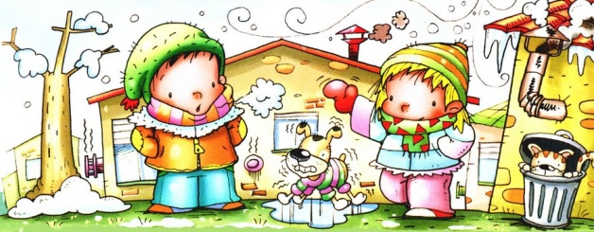

* 1. Observa la tabla de más abajo. Las oraciones en los tres cuadros hablan acerca de la idea principal del texto. Pero no son la idea más importante.
* 2. La primera oración de la narración dice la idea más importante. Esta oración nos dice cuál es el tema principal del texto.
* 3. Escribe la idea principal en el cuadro inferior:

Los días son cortos y oscurece más temprano.

Las plantas dejan de crecer en invierno

El pelaje de algunos animales se vuelve más grueso para protegerse del frio

_____________________________________________________________________________________________________________________________________________________________________________________________

**QUÉ HAY QUE SABER**

La idea más importante de un texto se llama **idea principal.**

La idea principal cuenta específicamente de qué trata un texto.

* A veces puedes hallar la idea principal en la primera oración de un texto.
* A veces puedes hallar la idea principal en la última oración de un texto.
* Otras veces la idea principal no está en el texto. Puedes deducirla pensando de qué trata en general el texto.

**Pregúntate: ¿Qué me dice el texto?**

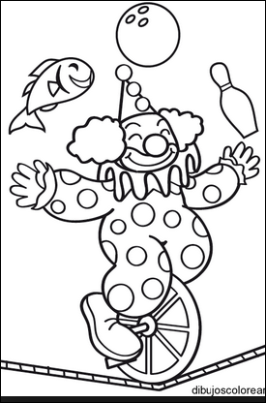Lee este texto sobre Igor. Mientras lees, piensa en la idea principal del texto. luego responde las preguntas.

A Igor le encanta ir al circo. A algunas personas les gusta ver a los elefantes. A otras les gusta ver a los domadores de leones. Pero a Igor le gusta ver a los payasos. Los payasos actúan de manera graciosa y eso lo hace reír. Igor está ansioso de ir al próximo circo que llegue a su pueblo.

1. **¿Cuál es la idea principal del texto?**
2. A algunas personas les gusta ver a los elefantes.
3. A otras les gusta ver a los domadores de leones.
4. A Igor le encanta ir al circo.
5. Igor está ansioso de ir al próximo circo que llegue a su pueblo.
6. **¿Dónde o cómo hallaste la idea principal?**
7. En la primera oración del texto.
8. En la última oración del texto.
9. En la parte central del texto.
10. Al pensar de qué trata en general el texto.

**ITEM 2 ¿QUÉ SON LOS HECHOS Y DETALLES?**

* Todo lo que lees tiene hechos y detalles. Los programas que ves en televisión y las películas que ves en el cine también tiene hechos y detalles. Los hechos y detalles dicen más sobre la idea principal.
* Puedes hallar los hechos y detalles de un texto si piensas en la idea principal. Una vez que conoces la idea principal, puedes hallar los detalles que dicen más sobre ella.
* Lee el siguiente texto:

Érase una vez un nervioso conejillo que dormía debajo de una palmera. Un coco cayó y lo asusto. Corrió a internarse en la jungla para advertirles a sus amigos. El conejillo, aterrado, pensaba que el cielo se estaba cayendo.

**Completa la siguiente tabla**

Érase una vez un conejillo que dormía debajo de una palmera.

Un coco cayó de la palmera y lo asustó.

**Lee este cuento sobre una niña que busca un tesoro. Luego, responde las preguntas sobre el cuento. Escoge la mejor respuesta.**

Inquieta corre, una pequeña niña, entre los botes y las redes de la caleta. Todos los pescadores la conocen como Carlota, la gaviota, pues la forma de sus cejas dibuja una perfecta gaviota en vuelo.

Su padre, que es pescador, sale de madrugada cada día y se interna en el mar, por horas, hasta cuando vuelve al amanecer con el bote cargado de pescados. Este es el momento más esperado por Carlota, la gaviota. Mira con atención las redes atestadas de pescado, esperando encontrar en ellas a una hermosa sirena azul, con larga cabellera y ojos resplandecientes.

Cada noche al dormirse, siente el ruido del mar, y espera ilusionada la llegada del día siguiente para seguir buscando a la sirena azul. Su mamá sabe que Carlota es muy imaginativa y le apena la cara de decepción que pone su hija, después de revisar las redes. Pero un buen día, ella se puso de acuerdo con todos los pescadores y antes de que Carlota, la gaviota, se levantara para seguir escudriñando entre las redes, puso entre los peces a una hermosa sirena azul que compró en una tienda de juguetes de la ciudad.

Todos quedaron maravillados y emocionados con la expresión de la niña al encontrar su tan anhelado tesoro. Carlota, la gaviota, estaba muy complacida de que su incesante búsqueda haya dado tan magníficos resultados.

1. **¿Qué declaración es un hecho en el cuento?**
2. Todos quedaron maravillados y emocionados.
3. Puso entre los peces a una hermosa sirena azul.
4. Le apena la cara de decepción que pone su hija.
5. Este es el momento más esperado por Carlota.
6. **¿Qué declaración es un hecho con respecto a Carlota?**
7. Es una niña solitaria.
8. Es una niña soñadora.
9. Es hija de un pescador.
10. Es una niña imaginativa.

**Ítem 2.- observa el mes que aparece a continuación y luego responde lo que se te pregunta más abajo.**

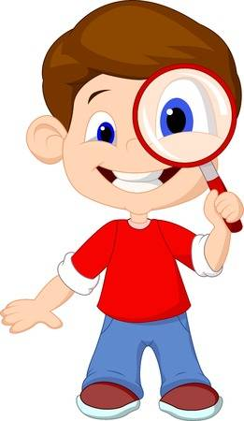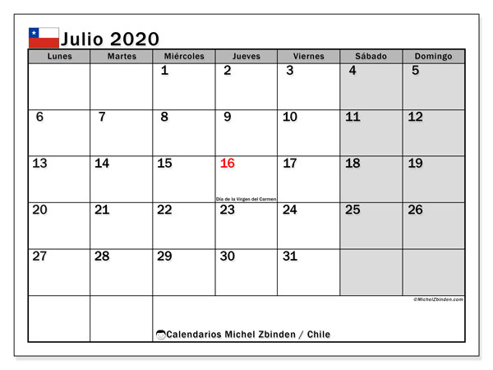

a.- ¿Cuántos días tiene Julio? _______

b.- ¿Qué día es el primer domingo de Julio? _____________

c.- ¿Qué día de la semana es el último día del mes? _____________

d.- ¿Cuántos fines de semana hay en Julio? ______________

e.- Colorea el día de mi cumpleaños. Pista: es el penúltimo día del mes.

**2.- Ahora cuéntame de ti**

a.- ¿A qué hora te levantas? _______________________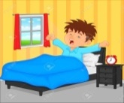

b.- ¿A qué hora almuerzas? ________________________

c.- ¿A qué hora es tu última comida del día? _______________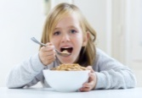

d.- ¿A qué hora te acuestas? _____________________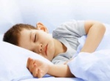

3 Recuerda lo que hiciste ayer y anótalo incorporando las palabras **por la mañana, a mediodía, por la tarde y por la noche.**



